Информация

о проведенных мероприятиях в рамках Всероссийской акции «Неделя без турникетов» в МБОУ «СОШ с.Зандак-Ара».

В рамках Всероссийской акции «Неделя без турникетов» в МБОУ «СОШ с.Зандак-Ара» проведены следующие мероприятия:

15.10.18г. зам. дир. по ВР Кайсаров М.А. ознакомил педработников с целью и планом акции.

16.10.18г. классный руководитель Зелимханова А.Г. посетила с учащимися 11 класса зону отдыха «Ахки-Т1ай» в Беное.

17.10.18г. среди учащихся 9-11 классов проведено анкетирование «Сто дорог, одна-моя!».

17.10.18г. учитель ИЗО Эпсерханова Т.И. провела выставку рисунков «Моя профессия».

18.10.18г. учитель истории и обществознания Эдильгериева Ж.Л. провела среди учащихся 5-8 классов викторину «Изобретатели нашего края».

19.10.18г. зам. дир. по ВР Кайсаров М.А. провел круглый стол с Советом молодых специалистов.

20.10.18г. в школе проведено родительское собрание «Будущее за нами» по профориентации школьников.

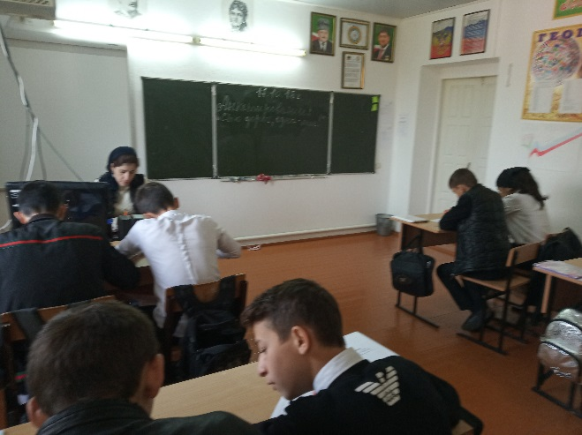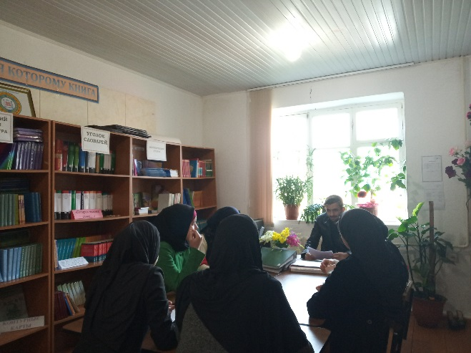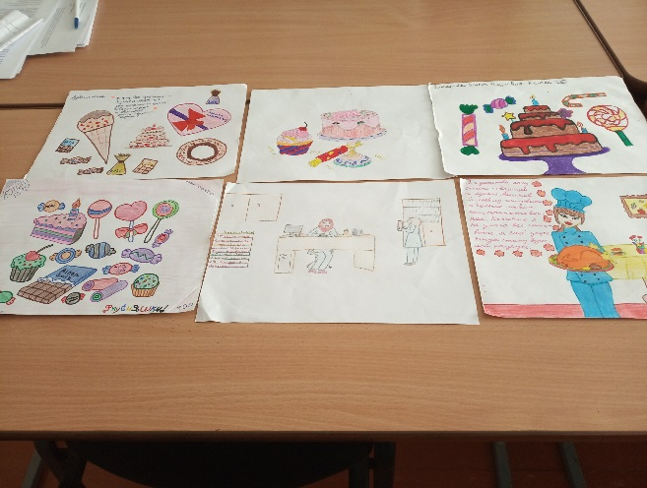 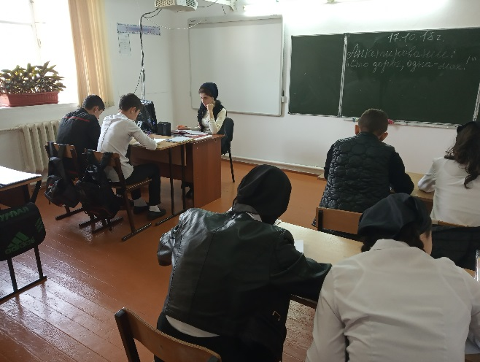 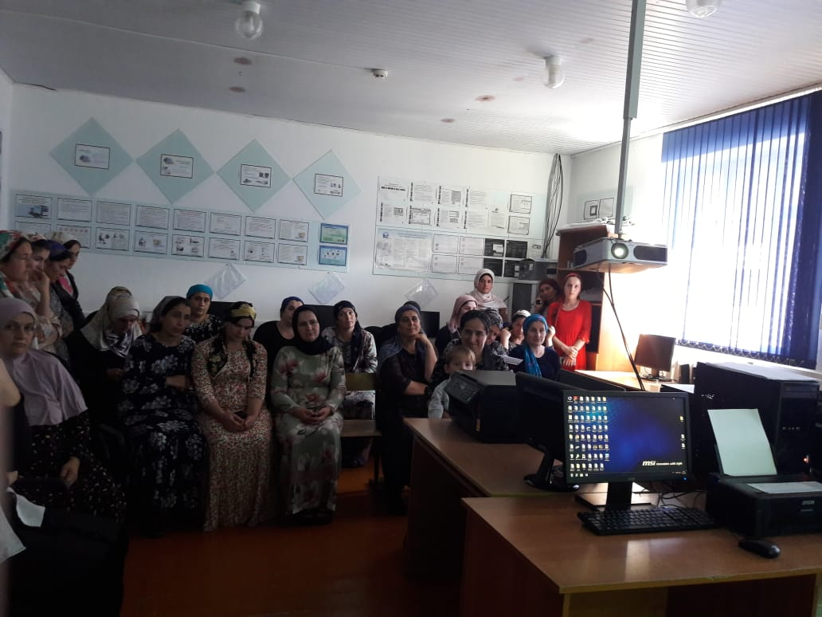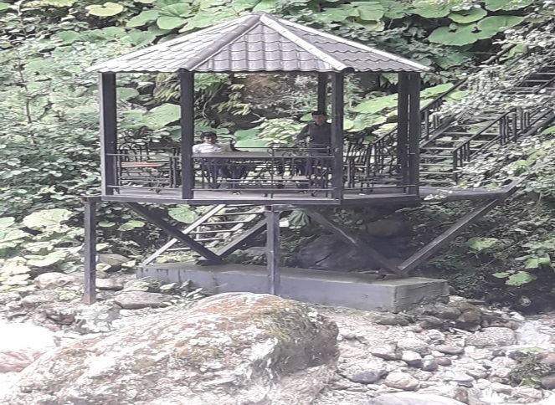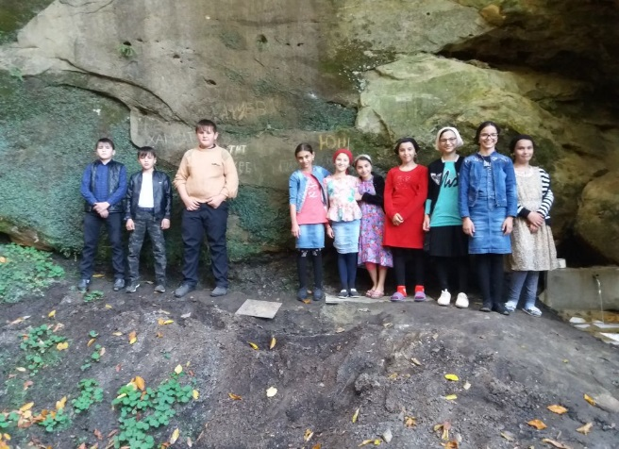

Зам. дир. по ВР: /М.А.Кайсаров/